Отчет о проведенных мероприятиях в МБУ ДК «Восток»
за период с 28.10.2019г. по 02.11.2019г.

28 октября в ДК «Восток» собрались девчонки и мальчишки на развлекательную программу «Танцуй вместе с нами». «Танцы народов мира», «Танцуй лучше нас», «Все вместе», «Пожелания» - названия развлечений говорят сами за себя. Дети танцевали танцы народов мира, соревновались кто лучше, отгадывали викторины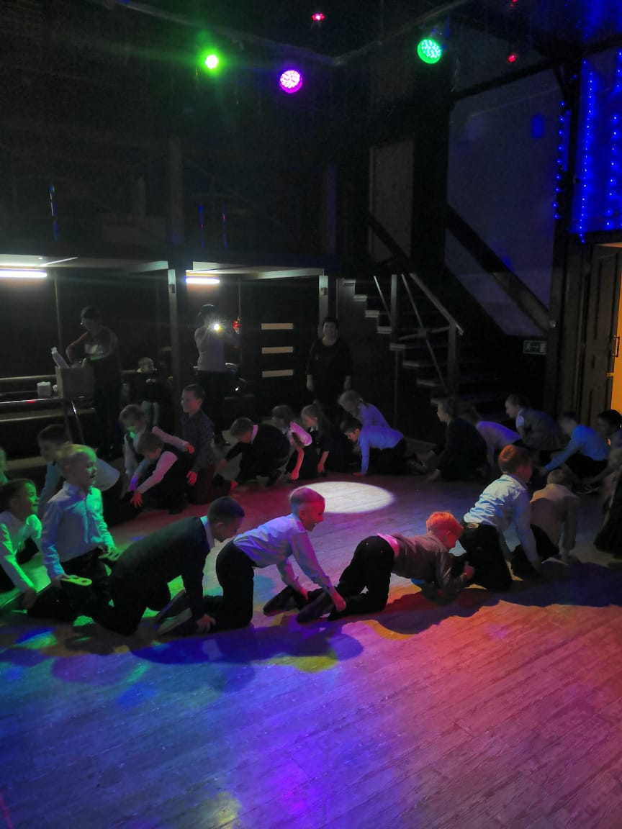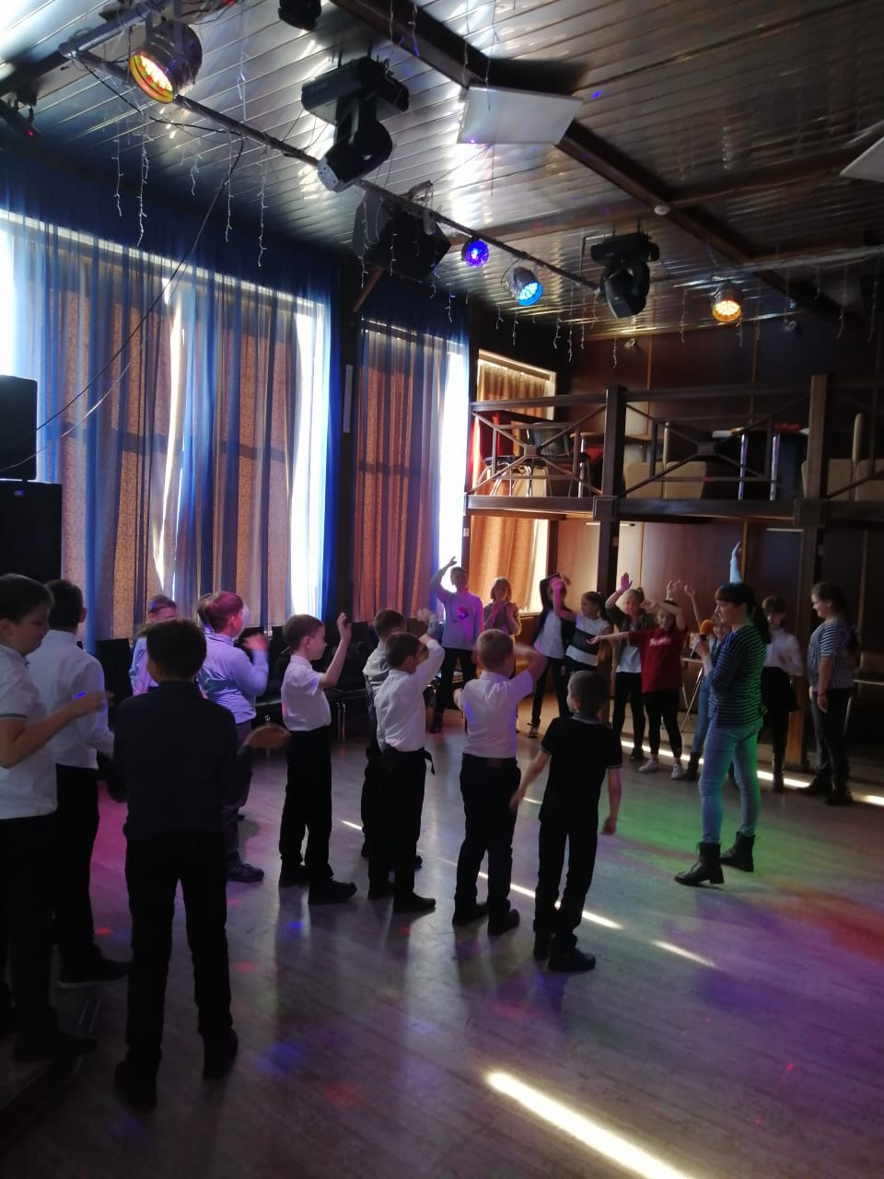

29октября в ДК « Восток» прошло развлекательное мероприятие «Наши первые каникулы», которое посетило 27 детей. Весело и дружно ребята активно участвовали во всех играх: «Покажи цифру», «Веселый счет», «Пожелания», «Чика рика», «Цвета». Мероприятие было наполнено веселой музыкой, танцами и весельем.

30 октября в рамках Всероссийской акции «Колокол памяти», приуроченной ко Дню памяти жертв политических репрессий состоялась демонстрация документального фильма «Памятник живым». Фильм Т. Булгакова, рассказывает о создании и открытии первого общенационального монумента жертвам политических репрессий. Мероприятие посетили 250 человек

31 октября состоялась костюмированная «Кошмарная вечеринка» для молодежи. Юноши и девушки, участвовали в забавных конкурсах: «Осиновый кол», «Супер герой», «Пой и танцуй», танцевали. Самые активные и участники в костюмах получали призы.

Отчет о проведенных мероприятиях в ДК имени В. Сибирцева
за период с 28.10.2019г. по 02.11.2019г.

Отчет о проведенных мероприятиях в клубе "Космос" с.Грушевое за период с 28.10.2019г. по 02.11.2019г.

30 октября в клубе для детей проводились занимательные конкурсы «Крестики- нолики».
Конкурсная программа была организована по принципу этой игры. Вся собравшаяся детвора была разделена пополам и одна половина получила название «Крестики», а другая- «Нолики». За правильно выполненное задание или победу в конкурсе команда в приготовленной таблице ставила свой знак: крестик или нолик. Конкурсы были различные: «Ответь на вопрос и сделай шаг», «Кегельбан», «Погремушка». За время игровой программы ребятам некогда было скучать, они соревновались, играли, прыгали. Победили команда «Крестики».
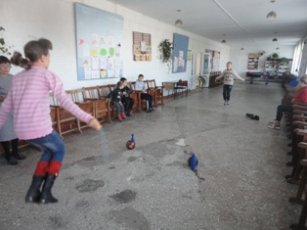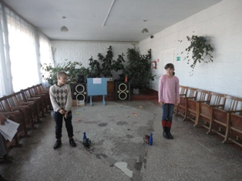

31 октября. В клубе было шумно и весело, потому что вместе собрались бабушки и внуки на конкурсной программе «Бабушки и внуки не знают скуки». Для детей и взрослых была подготовлена насыщенная игровая программа. И ребятня, и взрослые с удовольствием принимали участие в конкурсах и играх «Передавалки», «Загадочный», «Кто быстрей». В конкурсе «Объяснялки» нужно было объяснить значение слов из временных отрезков детства и юности двух поколений. Эта затея вызвала заинтересованную реакцию обоих сторон и сразу объединила всех! Когда запас игр закончился и все получили призы, внуки еще пригласили бабушек на игровой поединок.
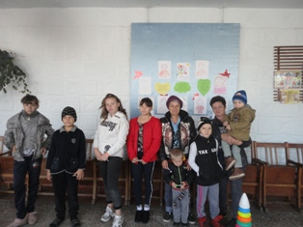

01 ноября для детей была организована игровая программа «Если весело живется делай так».
Мероприятие доставило детям радость, на мероприятии было весело и интересно. На разминку была игра «Может- нет, а может- да», затем после веселой кричалки, начались командные конкурсы. Очень весело и интересно прошёл конкурс «Что бы это значило», здесь ребята отгадывали по описанию предмет, спрятанный в коробке. Затем конкурсы продолжались один за другим: «Перепутанные буквы», «Веселые считалки», «Доскажи пословицу» И еще танцевали и поиграли в играх-танцах «Буги-вуги», «Если весело живется делай так…», а закончилась программа весёлой игрой «Поиграем, угадаем!». Все ребята приняли участие в конкурсах.
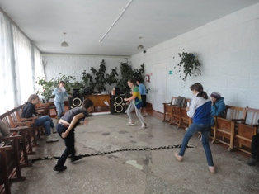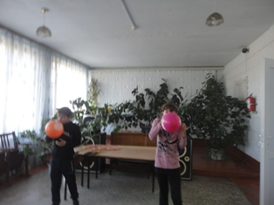

02 ноября выставка рисунков «Мир в котором мы живем»
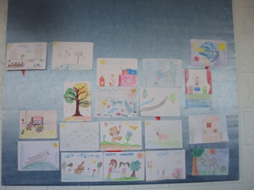

02 ноября прошло мероприятие к 100 летней годовщине символа русской технической мысли - Михаила Калашникова.
Ребятам рассказали о человеке-легенде М.Т.Калашникове – как о символе русской технической мысли: была представлена информация о биографии и трудовом пути выдающегося ученого.
Мероприятие было призвано воспитывать гордость за изобретения М.Калашникова, стремление к овладению глубокими знаниями, высоконравственными качествами в процессе изучения жизненного пути М.Т.Калашникова.
Для мальчишек современной России, Михаил Тимофеевич пример для подражания, который всю жизнь трудился на её благо.
Ребятам в этот день был показан фильм «Калашников - человек и автомат». На мероприятие были приглашены учащихся 10 класса школы №5 Соболевский Дмитрия и Шишкин Игорь с руководителем Панкратовой Мариной Павловной. Они провели практическое занятие по сборке - разборке автомата. Всем желающим была предоставлена возможность собрать и разобрать автомат под руководством старших наставников, посоревноваться на время. Старшеклассники показали мастер-класс.

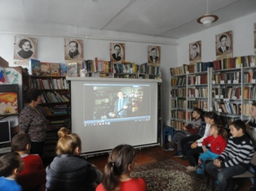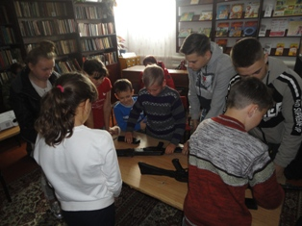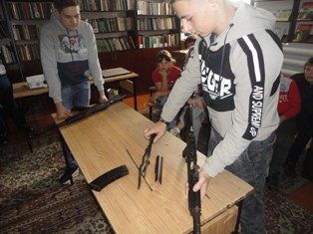

Отчет о проведенных мероприятиях клуба с. Лазо
за период с 28.10.2019г. по 02.11.2019г.

В дни школьных каникул для ребят и членов детского клуба «Затейник» проведены следующие мероприятия:
30 октября для детей проведена танцевально – игровая программа «Ура ! У нас каникулы». Ведущая поздравила ребят с наступлением осенних каникул Участники программы танцевали и играли .
Игры: «На лугу», «Паровозик», «Кенгуру пингвину друг, пригласи его на юг», «Загадки нескладушки», « Ежики».
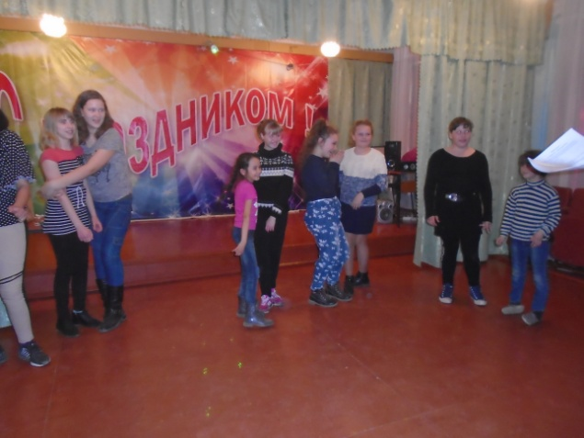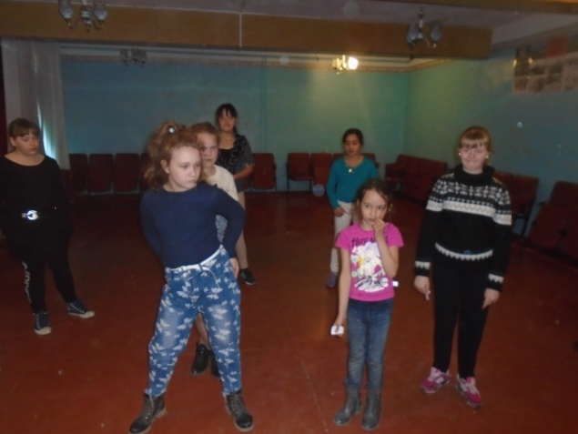
31октября для ребят проведена познавательно – развлекательная программа экологический марафон «Хочу все знать». Ребятам предложили побывать в роли ученых- экологов, экспертов в области окружающей среды.
Участники экологического марафона в игровой форме посетили станции, на которых решили проблемы экологического характера.
1 станция «Туристическая»;
2 станция «Хочу все знать»;
3 станция «Экологическая ниша» (подвижная игра)
4 станция «Устами младенца»;
5 станция «Сортировка мусора».
Подведение итогов игры. Награждение сладкими призами.
Спасти землю, а значит и самих себя. Поможет только любовь к планете, ответственность за все, что происходит вокруг нас!
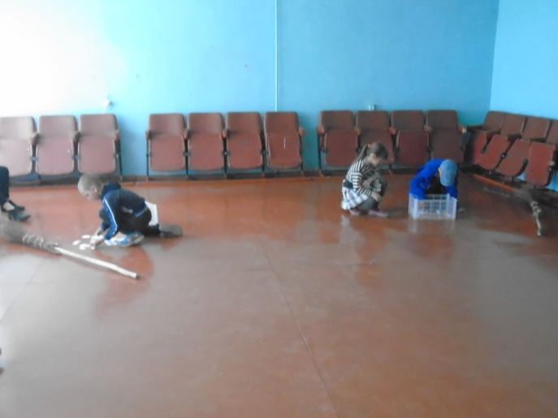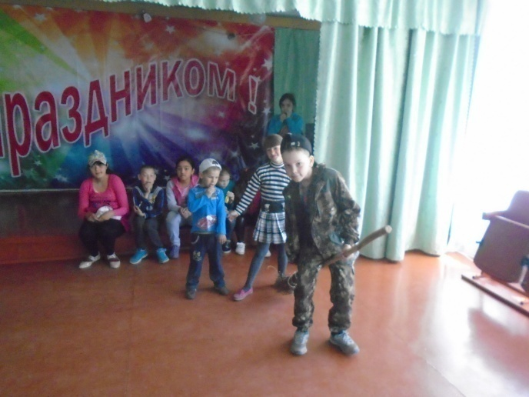
31 октября для молодежи проведена танцевально – развлекательная программа «Дом с приведениями».
31 октября – вся нечисть собирается на ежегодный Черный бал. Собрались самые ужасные, страшные и вредные представители потустороннего мира, которые легко выполняли все задания и конкурсы Графа Дракулы и Ведьмы.
1 конкурс «Бедный Йорик»;
2 конкурс «Гробница мумии»;
3 конкурс «Помяни черт…»;
4 конкурс «Приворотное зелье»;
При подсчете выигранных черных меток был определен победитель игры.

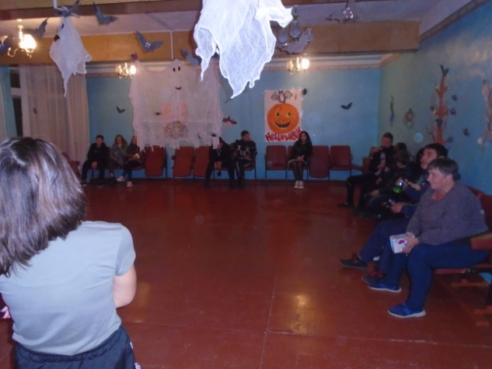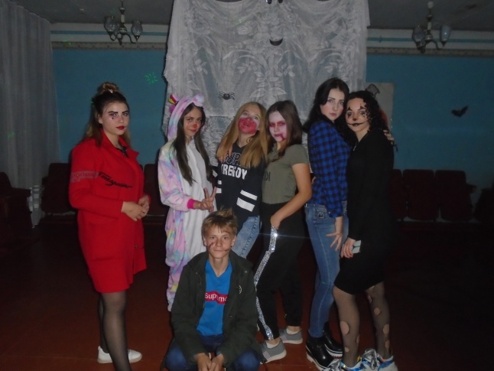

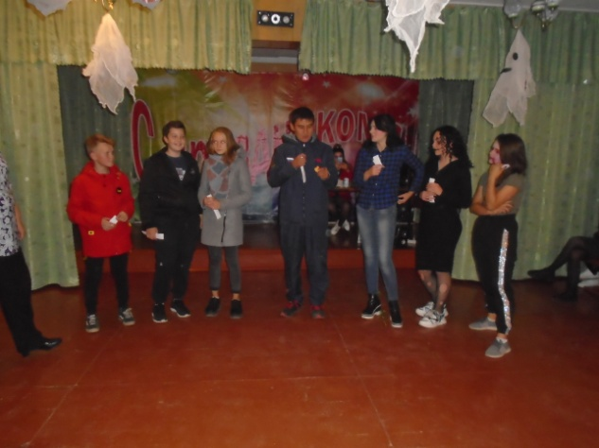
2 ноября для жителей села проведена концертная программа «В дружбе народов – единство России».
4 ноября вся Россия отмечает День Народного единства. Этот занимает особое место среди государственных праздников современной России.
В исполнении вокальной группы «Лазовчанка», детской вокальной группы «Сюрприз», солистов Омельяненко Нины, Синцовой Алевтины, Вакуленко Александры, Кравчук Елизаветы прозвучали песни : «А я – Россия», «Святая Русь», «Сирень», «Мой дом Россия», «Запою ромашки», «Доброта», «Кукушечка», «Телефон», «Вальс о вальсе», «Белая сирень».

